
МИНИСТЕРСТВО НАУКИ И ВЫСШЕГО ОБРАЗОВАНИЯ РОССИЙСКОЙ ФЕДЕРАЦИИ
ФЕДЕРАЛЬНОЕ ГОСУДАРСТВЕННОЕ БЮДЖЕТНОЕ
ОБРАЗОВАТЕЛЬНОЕ УЧРЕЖДЕНИЕ ВЫСШЕГО ОБРАЗОВАНИЯ
«ДОНСКОЙ ГОСУДАРСТВЕННЫЙ ТЕХНИЧЕСКИЙ УНИВЕРСИТЕТ»
(ДГТУ)

Факультет «Информатика и вычислительная техника»
Кафедра «Кибербезопасность информационных систем»

Лабораторная работа №6
по дисциплине: «Методы и средства криптографической защиты информации»
на тему: «Реализация шифрования SDES»

Выполнил обучающийся гр. ВКБ42
Ковалец И. А.

Проверила зав. кафедрой «КБИС»:
Сафарьян О. А.

Ростов-на-Дону
2025
Лабораторная работа №6
«Реализация шифрования SDES»
Вариант №7
Задания:
- Используя шифр SDES, зашифровать и расшифровать X.
Задание 1:
Ручная реализация.
Создание ключей
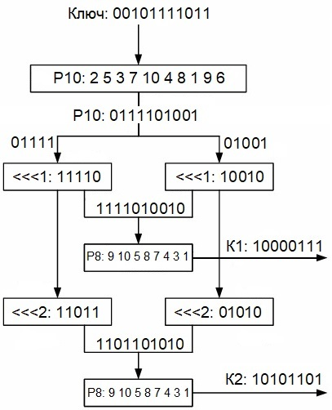

Шифрование
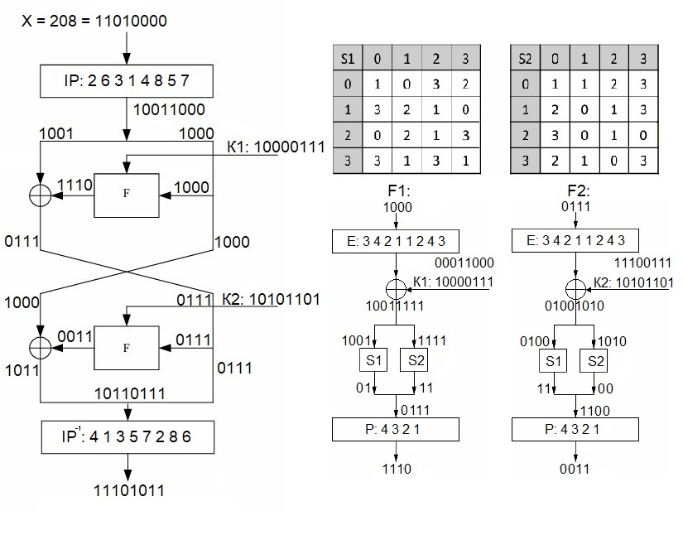
Расшифрование
